
心配された天気も快晴、５月27日(日)嬉野市長 村上 大祐 様はじめ多くのご来賓を迎え、「第3回久間小校区運動会」が開催されました。（開会式時地区民参加463名、小学校児童177名）
児童の開会の言葉でスタート。今年の大会会長 山浦 修 (久間小校長）の挨拶、市長 村上 大祐 様のご挨拶のあと、塩田音頭で競技が始まりました。選手も地区の期待を受け、個人競技、団体競技、など一生懸命頑張っておられました。まだまだ〈子供たちには負けないぞ〉の気概を感じました。
ブロック対抗リレーは最高に盛り上がりました。選手集めに苦労の多い種目ですが、今後もぜひ続けて行きたい競技です。旗行列でもお子さんと一緒に行進されている姿は印象的でした。
子供たちもたくさんの応援のもと、日頃の訓練の成果をいかんなく発揮し、元気な久間っ子「ガンバルンジャー」をみせていただきました。なかでも1～2年生の「君もダンシングヒーロー」でのダンスは可愛いものでした。おじいちゃん、おばあちゃんも満足された事でしょう。地区優勝は大百足競争の勝者が優勝で盛り上がり、下久間ブロックが2連覇を達成されました。児童の部は、優勝 赤チーム、応援合戦も赤チームでした。
平成30年6月１日
6月号 第107号

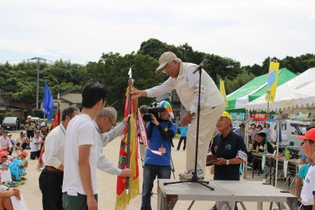

公民館活動部会
第３回
久間小校区運動会 開催


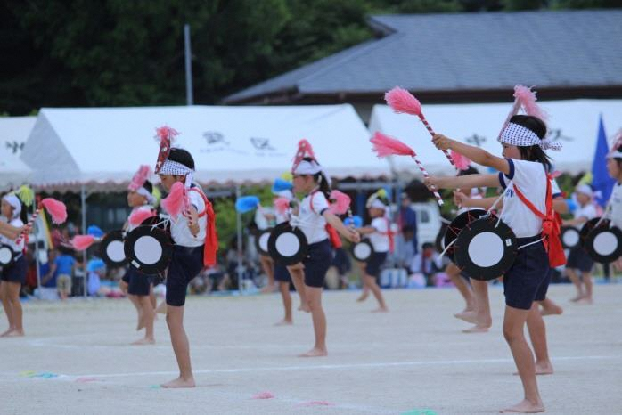
優勝旗授与 下久間ブロック

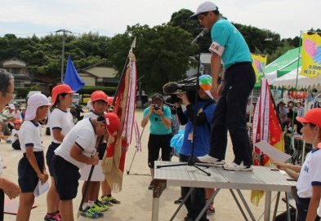

0
優勝旗授与赤組

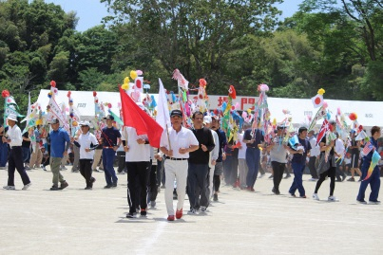

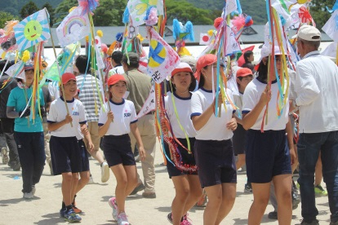
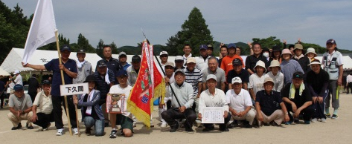
☆

「旗行列」6年生もがんばりました
運動会スナップ
祝
2連覇達成！優勝「下久間ブロック」

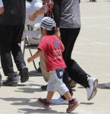
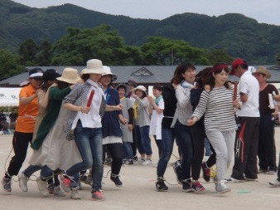
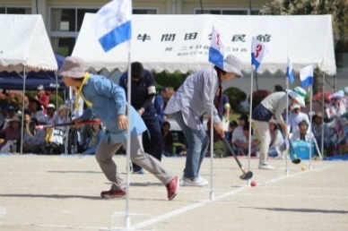
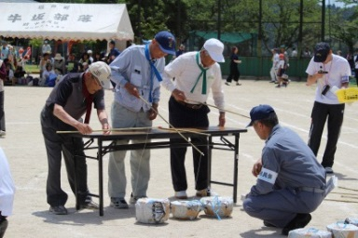
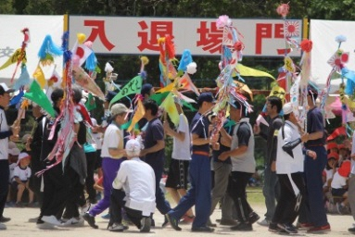

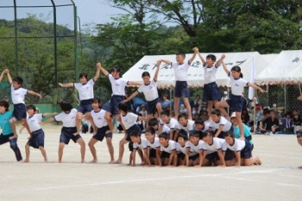
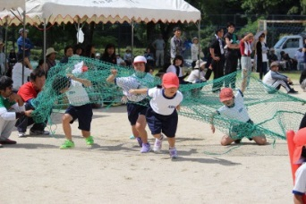
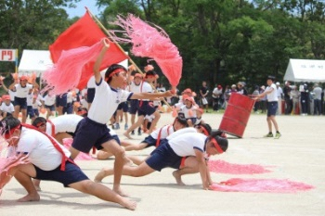
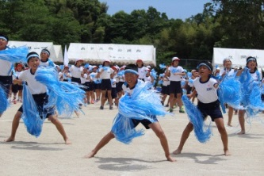
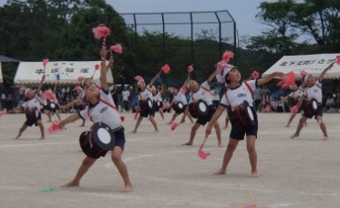

総務広報部会
「青色防犯パトロール」講習会実施

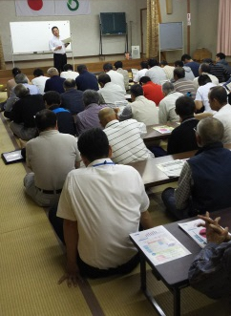
5月21日(月) 塩田公民館大娯楽室で、ＰＴＡと合同の「青色防犯パトロール」講習を、鹿島警察署生活安全課生活安全係長 坂村直生 氏を講師にむかえ開催しました。青色防犯パトロールの意義や、注意点。佐賀県は追突事故が多いので、3つの 3運動で事故を防ぐことが出来る。①3秒間の車間距離を！ ②3秒30メートルでの合図を！③3分前に出発して、心に余裕を！を守って事故を防ぎましょう、などなどお話がありました。
地域に安心感を与え、防犯意識を高め犯罪の抑止効果を図るためにもご協力下さい。(受講者 一般：49名 PTA：29名)
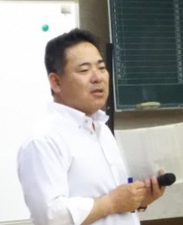

す

生活安全課 係長
坂村 直生 氏

≪青色防犯パトロール 活動担当地区予定表≫

年月日 | Ｈ30.6月 | 7月 |  | 8月 |  |  |  | 9月
地区名 | 中 久 間 | 堤 ノ 上 |  | 牛 間 田 |  | 牛 坂 |  | 中 通
月 日 | 14・21・26・28 | 5・17・19・24 |  | 2・7 |  | 21・23・28 |  | 6・11・20・25
年月日 | 10月 |  | 11月 |  | 12月 |  | Ｈ31.1月
地区名 | の ぞ え |  | 北下久間 |  | 南下久間 |  | 冬 野
月 日 | 11・18・25・30 |  | 8・13・22・27 |  | 6・11・20・25 |  | 10・17・24・29
年月日 | 2月 |  | 3月 |  | 4月 |  | 5月
地区名 | 光 武 |  | 南 志 田 |  | 北 志 田 |  | 西 山
月 日 | 7・12・21・26 |  | 7・14・19・22 |  | 4・11・18・25 |  | 9・16・23・30
【地区巡回 健康(３Ｂ)体操予定表】
健康福祉部会

実 施 月 日 | 7月13日 | 8月10日 | 9月14日 | 10月12日 | 11月9日
地 区 名  【久間コミュニティセンター 健康(３Ｂ)体操予定表】 | 北志田 | 北下久間 | 南下久間 | 光武 | 冬野

実 施 日  参加料は無料です。健康増進のため３Ｂ体操お気軽に参加下さい。 | 7月27日 | 8月24日 | 9月28日 | 10月26日 | 11月23日

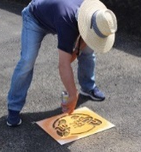
歩道へ「とまれ」標示
環境整備部会
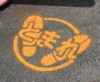

久間小学校での1月「行政相談」出前教室で、児童のアンケートに、通学時見通しが悪い場所があるとの指摘がありました。現場確認の結果危険だと認識し、さっそく土木事務所の許可を得、5月15日(火)指摘された歩道にスプレーで「とまれ」標示（左写真）を施行致しました。



6月 中 久 間

7月 堤 ノ 上
よろしく
お願いします。

